ЗАПУСК КАРШЕРИНГА LAUDA

Компания — лидер мирового рынка создает экологичный парк служебных автомобилей

Лауда-Кёнигсхофен, 23 января 2023 года. После примерно полутора лет интенсивной работы и подготовки заработал каршеринг LAUDA: теперь пользоваться автомобилями компании могут все горожане. Предоставив общественности доступ ко всему своему парку служебных автомобилей, компания LAUDA DR. R. WOBSER GMBH & CO. KG, лидер на мировом рынке в области точного термостатирования, стала еще и первопроходцем в этой сфере в своем регионе. Инициатива исходила от управляющего партнера компании доктора Гюнтера Вобсера: именно он провел первые важные переговоры, запустил проект и старательно его продвигал. А последние несколько месяцев над реализацией проекта работала уже непосредственно команда каршеринга LAUDA вместе с директором LAUDA доктором Марио Энглертом.

В LAUDA устойчивое развитие понимают как необходимость тщательно изучать все действия и процессы, пытаясь понять, что можно улучшить и подрегулировать. Иногда даже мелкие проекты и изменения могут привести к значительным подвижкам. Естественно, для семейной компании LAUDA важную роль всегда играли передача ценных ресурсов следующим поколениям и осознанное обращение с сырьем: «Наши инновационные термостатирующие устройства и системы каждый день сберегают огромное количество энергии и служат невероятно долго. С 2022 года наше предприятие сертифицировано по ISO 14001 (наличие надлежащей системы экологического менеджмента). Мы считаем себя образцовой компанией, поэтому хотим достичь полной климатической нейтральности к 2030 году, — сказал доктор Гюнтер Вобсер. — Перед нами стоит задача не только экономить ресурсы, но и как можно более оптимально использовать средства производства. И я подумал, почему бы не разрешить жителям нашего города пользоваться нашими качественными служебными автомобилями? Ведь по вечерам и в выходные они просто стоят на заводской территории. Кроме того, эта услуга стала бы первым сервисом каршеринга в городе. Вместе с коллегой доктором Энглертом и нашей энергичной командой мы реализовали эту идею — услуга уже заработала».

Пользоваться каршерингом LAUDA просто: всем процессом вы управляете через смартфон, на который надо скачать приложение evemo. С его помощью можно арендовать, открыть, закрыть и вернуть автомобиль. Зарегистрироваться и забронировать авто можно по следующей ссылке или по QR-коду: https://lauda.evemo.app/login

КАРШЕРИНГ LAUDA
Используя каршеринг LAUDA, клиенты могут через приложение evemo арендовать один из автомобилей филиала компании в Лауда-Кёнигсхофен. Электронная почта для связи: carsharing@lauda.de

В простом приложении evemo пользователи видят все доступные автомобили, могут открывать и закрывать забронированные автомобили через приложение на смартфоне. Автомобиль отправляет в приложение данные о пробеге. Позвонив по номеру телефона горячей линии (06131 83 832 336), сторонние клиенты (не сотрудники компании) смогут воспользоваться приложением evemo ежедневно с 7:00 до 22:00.

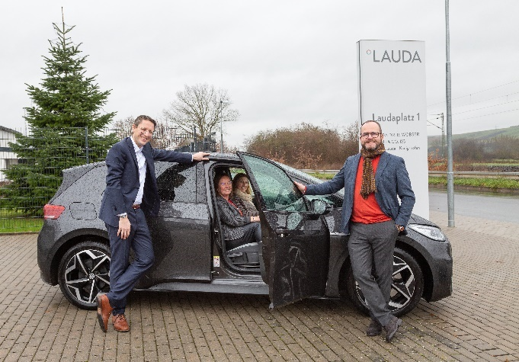  Доктор Марио Энглерт (слева) и доктор Гюнтер Вобсер с командой сервиса каршеринга LAUDA  © Юрген Бессерер | 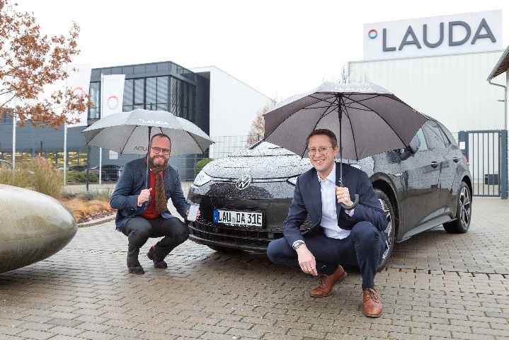  Инициатор создания каршеринга LAUDA доктор Гюнтер Вобсер (слева) и доктор Марио Энглерт  © Юрген Бессерер

Компания LAUDA — лидер на мировом рынке в области точного термостатирования. Наши термостатирующие устройства и установки являются основополагающим компонентом важных агрегатов и способствуют улучшению будущего. Как поставщик комплексных решений, наша компания обеспечивает оптимальную температуру в области исследований, производства и контроля качества. Мы являемся надежным партнером в таких сферах, как электромобильность, применение водорода, химическая/фармацевтическая промышленность, биотехнология, полупроводники и медицинское оборудование. Вот уже более 65 лет наша компания ежедневно воодушевляет своих клиентов во всем мире высоким профессионализмом в области консалтинга и инновационными решениями.

Наш бизнес опережает свое время на решающий шаг. Мы всесторонне поддерживаем наших сотрудников и постоянно бросаем вызов сами себе — стремясь к лучшему будущему, которое мы создаем вместе.

Контакты для прессы
Мы всегда охотно предоставляем прессе специально подготовленную информацию о нашей компании, особенно о наших проектах в области защиты окружающей среды и устойчивого развития. Будем рады организовать интервью на эти темы с нашим руководством. Мы открыты для общения с вами — обращайтесь!

КЛАУДИА ХЕВЕРНИК
Начальник отдела корпоративных коммуникаций
Тел.: + 49 (0) 9343 503-349
claudia.haevernick@lauda.de

